3La Virgen que predice el tiempo, en Muxía
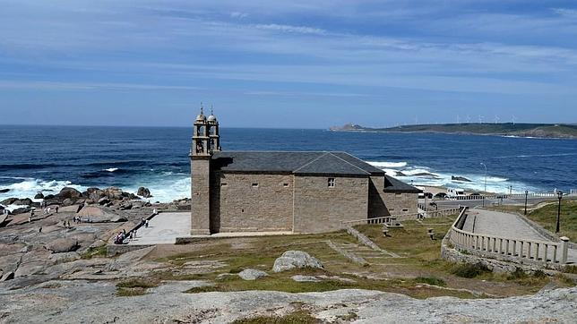
Siguiendo la costa hacia el sur, Muxíamerece una breve visita para conocer el Santuario de la Virgen de la Barca. Según la tradición, esta llegó al lugar en una barca de piedra, de la que quedan tres monolitos. El más curioso es la Pedra de Abalar, que se balancea cuando va a venir tormenta. También se mueve si el que se encarama a la misma es un pecador.
6 Comentarios
Imprimir
Compartir
Share on facebook310
Share on twitter0
Share on tuenti
Share on meneameShare on linkedin
Share on email
- anterior
- 3 de 6
- 1
- 2
- 3
- 4
- 5
- 6
- siguiente

